Netgear WN2000RPT Wifi range extender
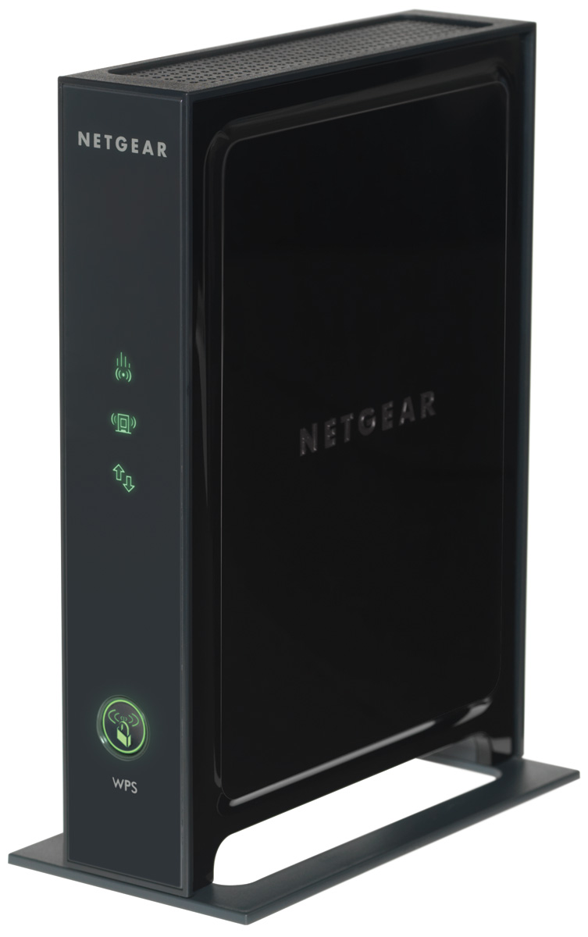Netgear WN2000RPT
Deze hebben pa en ma in augustus 2013 gekocht om in Spanje te gebruiken. Hij is 802.11 b/g/n compatible, en teven een sitch met 4 RJ45 aansluitingen.
- Installation guide
- User manual
- Data sheet

